Uygulama ve Araştırma Merkezleri Faaliyet İstatistikleri Sistem Veri Giriş Kılavuzu

1. Adım:
Kullanıcı adı (TC No) ve şifrenizle (e-posta adresinize gelen link ile şifre oluşturunuz) sisteme giriş yapınız ( https://ekampus.ogu.edu.tr/strateji).

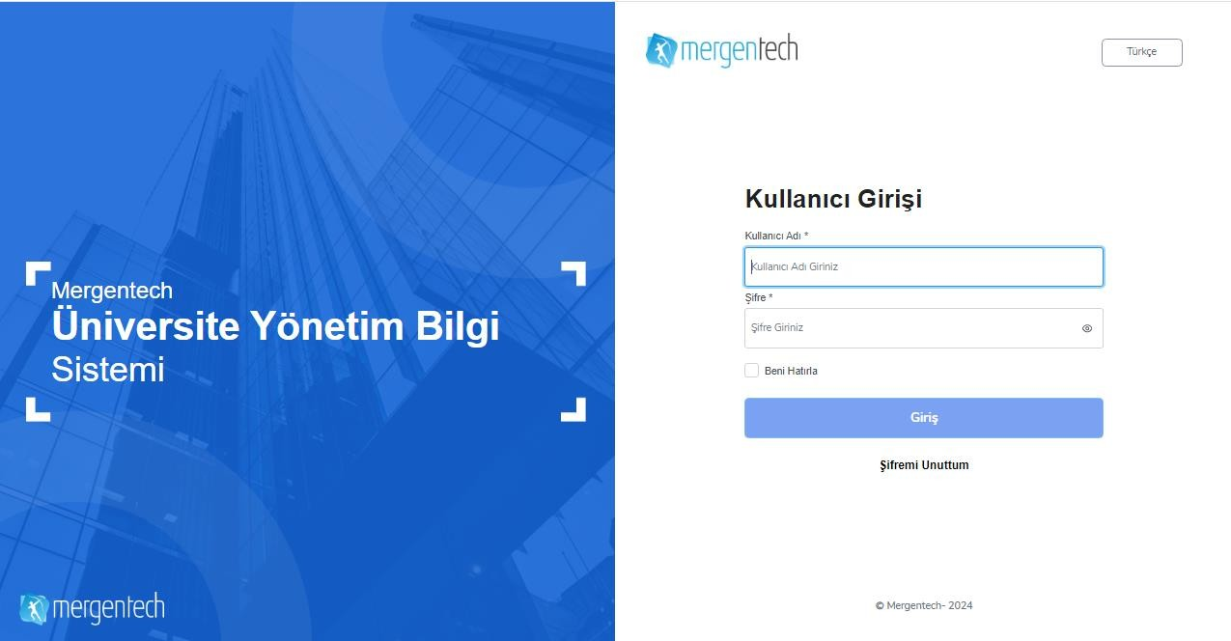

2.Adım:
İşlemler bölümünde gözüken Veri Takip Yönetimi kısmını tıklayınız.
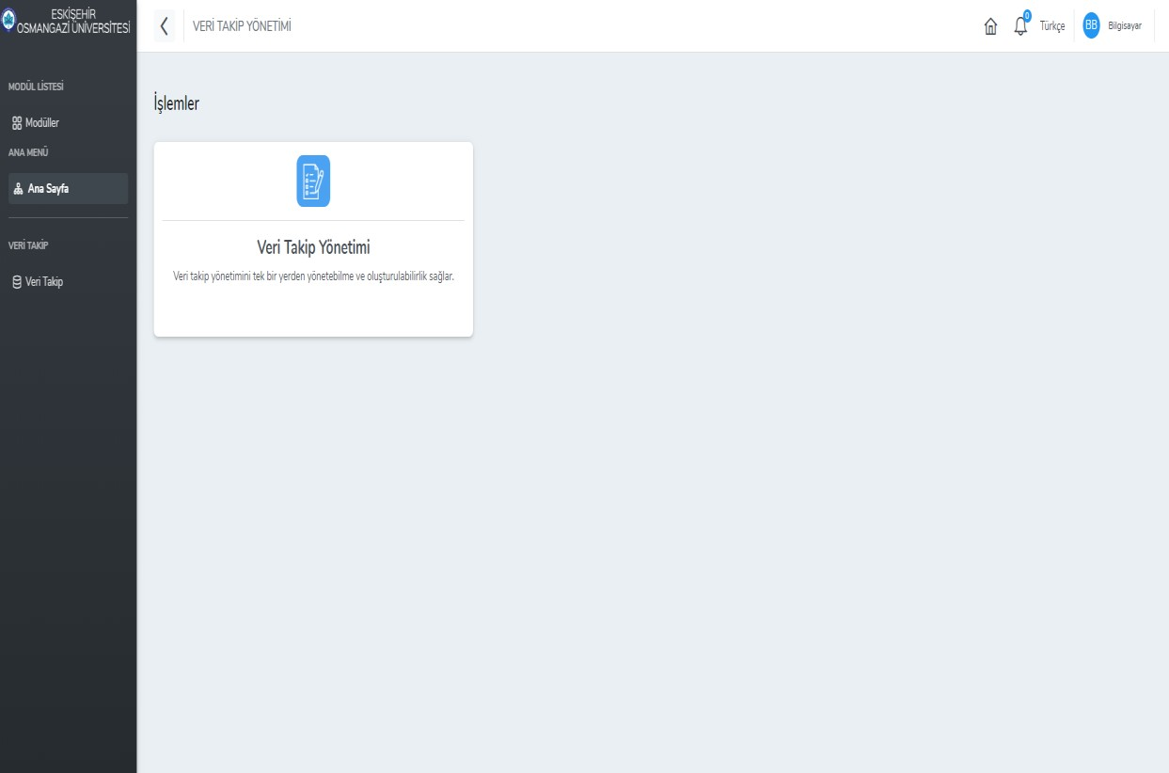
3.Adım:
Veri takip süreç ekranı (Yapılacaklar - Atananlar - İşlemde - Tamamlananlar) dört aşamadan oluşur. Bu işlem için aşamalardan sadece iki tanesini kullanacağız. Yapılacaklar aşaması merkezden yapması istenen görevlerin öğrenildiği ve hazırlık aşamasının yapıldığı kısımdır. Yapılacaklar kısmında gözüken şekli (kartı) İşlemde bölümüne taşımadan veri girişi yapamazsınız.

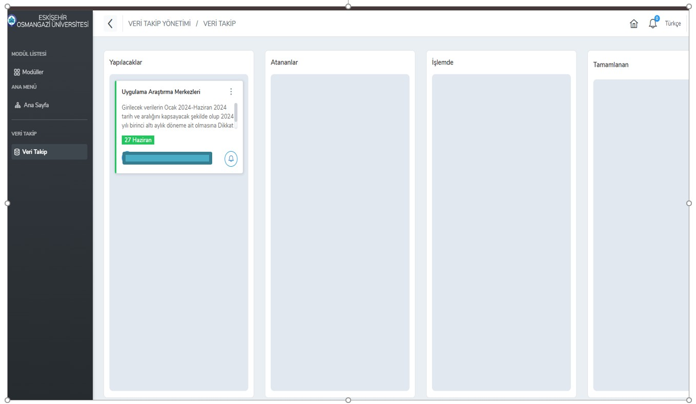
4.Adım:
İstenen verileri girebilmek için, yapılacaklar kartını tutup işlemde bölümüne taşımanız (bu işlemi kartta bulunan üç noktadan seçerek de yapabilirsiniz) gerekmektedir. Artık kart İşlemde bölümünün altında gözükecektir.

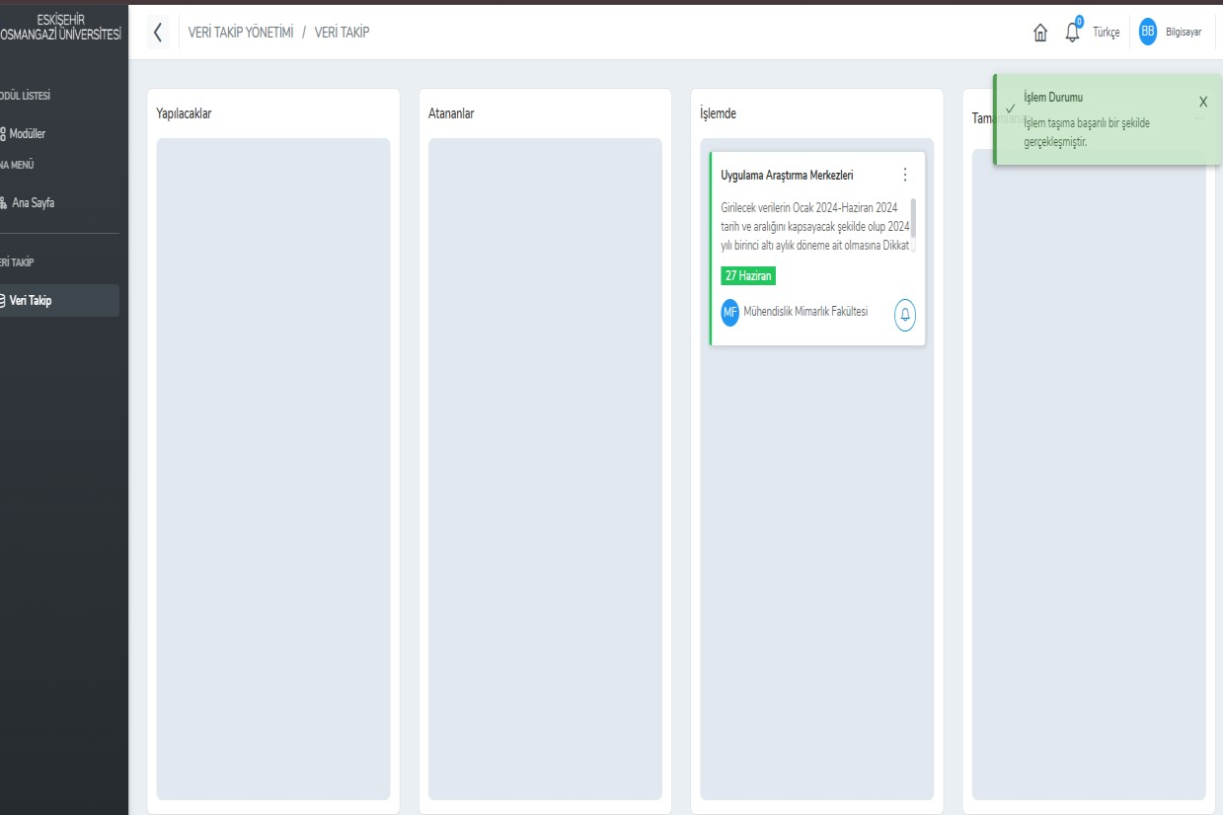

5
.Adım:

İşlemde bölümünün altına taşıdığımız kartı tıkladığımızda veri girişi yapılacak soruları görebilir, ön izleme yapabilir, veri girişi yapabilirsiniz.

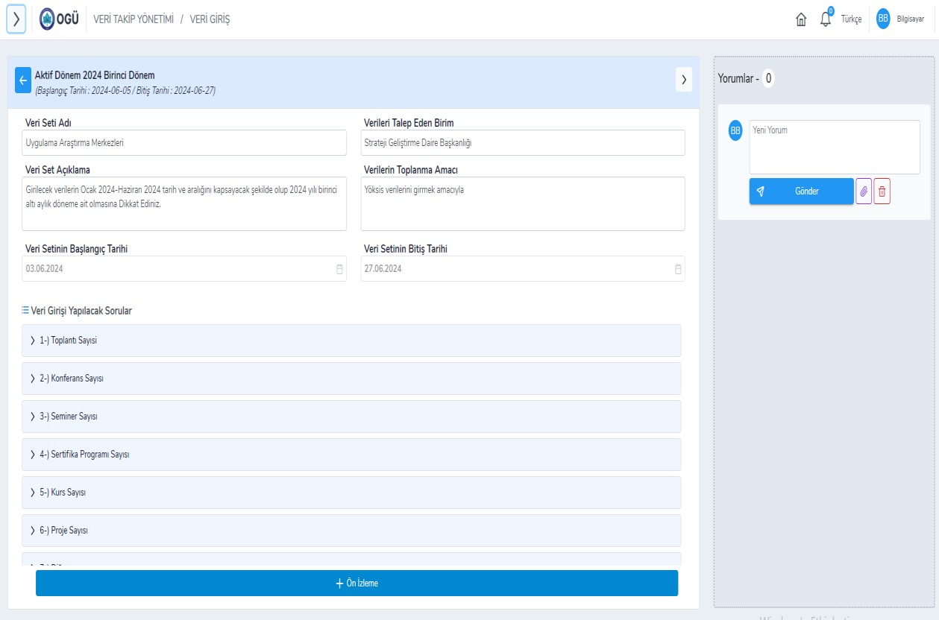

Bu bölümde veri girişi yapılacak sorular kısmının altında yer alan her bir soru için veri girişi yapılacaktır. İlgili soru tıklandığında detay kısmı açılacak ve sizden sayısal ve metinsel açıklama istenecektir. Ayrıca ekranın sağ tarafında bulunan yorumlar kısmında soru ile ilgili yorum yapılabilir ve soru sorabilirsiniz.
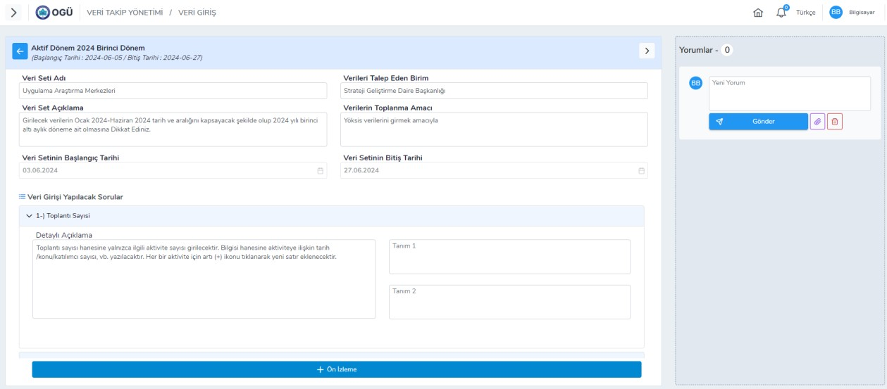
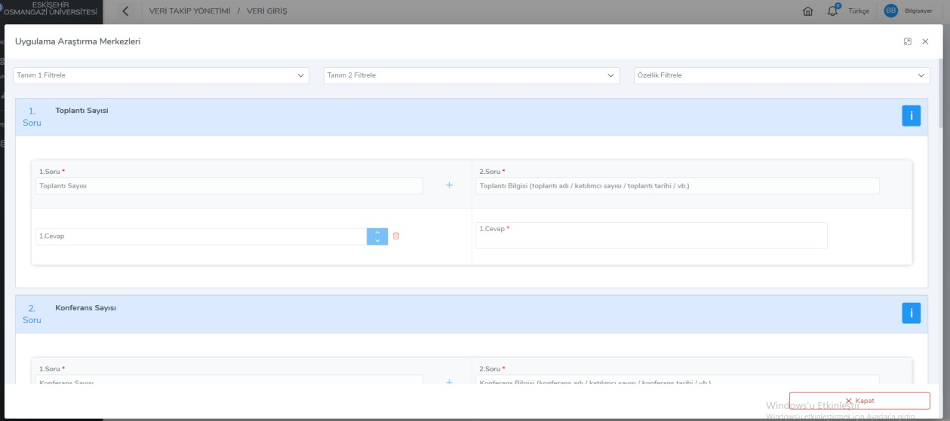
Bu noktada dikkat edilmesi gereken, örneğin; toplantının adına ya da konusuna göre gruplandırılarak ve birden fazla farklı isimde toplantı var ise çoğaltılarak (sorunun yanında bulunan (+) butonu tıklanarak) verilerin girilmesidir.
Örnek:
1. Soru (Toplantı Sayısı)
- Cevap
6
- Soru (Toplantı Bilgisi: Toplantı adı/Katılımcı sayısı/tarihi vb.)
2. Cevap
Yönetim Kurulu toplantısı/3 kişi/her ayın ilk haftası
*Adı farklı bir toplantı daha girmek istiyorsam (+) butonu tıklıyorum açılan yeni toplantı sorusu kısmına veri girmeye devam ediyorum.

1. Soru (Toplantı Sayısı)
- Cevap
1
- Soru (Toplantı Bilgisi: Toplantı adı/Katılımcı sayısı/tarihi vb.) 2. Cevap
Merkez faaliyetlerini planlama toplantısı /5 kişi/4.01.2024

*Eğer soru ile ilgili sisteme giriş yapabileceğiniz herhangi bir veriniz yok ise:
Her soru alanının sağ tarafında bulunan işlem butonu tıklanarak verim bulunmamaktadır seçilmelidir (bu işlem verisi olmayan her soru için ayrı ayrı yapılmalıdır).

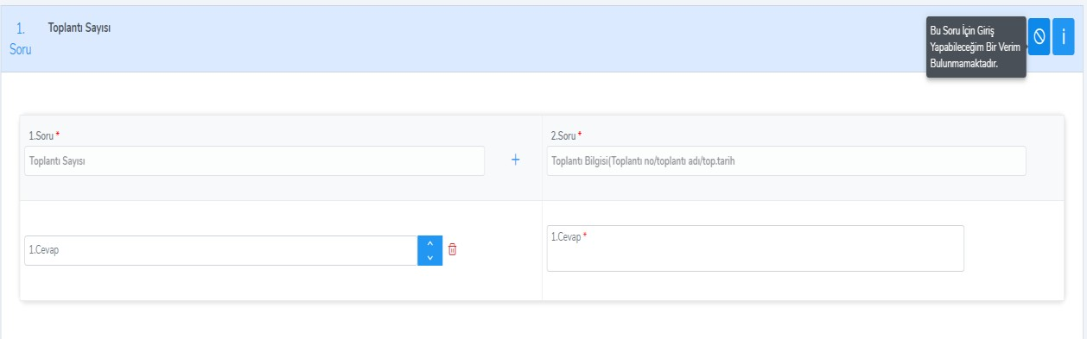

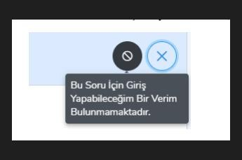

6.Adım:
Tüm soruların veri girişleri bittikten sonra ekranın sağ alt kısmında bulunan kaydet butonu tıklanarak bir sonraki adıma geçilir.

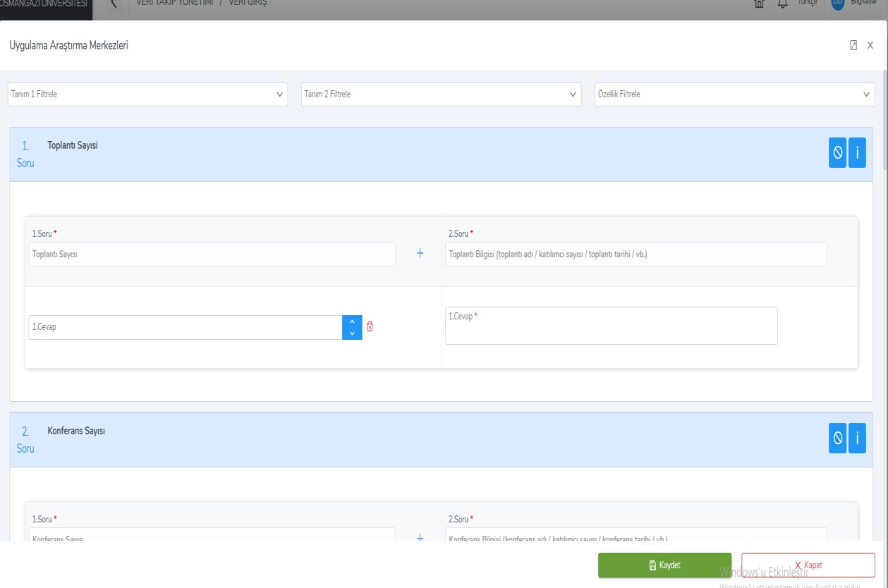
7.Adım:
Tüm soruların veri girişleri tamamlanıp kaydedildikten sonra ekranın sağ alt kısmında bulunan tamamla butonu tıklanarak işlemde kısmı tamamlanmış olur. Böylelikle dört adımdan sonuncusu olan tamamlananlar kısmında merkezin faaliyet istatistiklerinin tamamlandığı sistem tarafından görülür hale gelir.

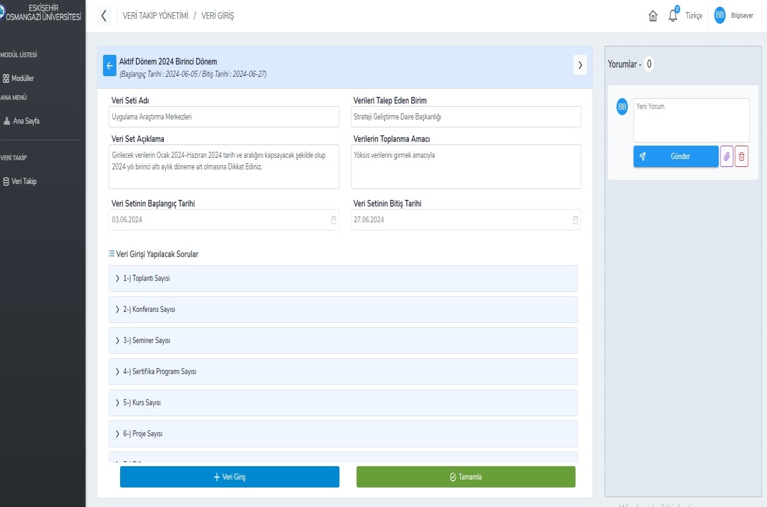
Veri girişi tamamlanmış ve yönetime iletilmiştir.
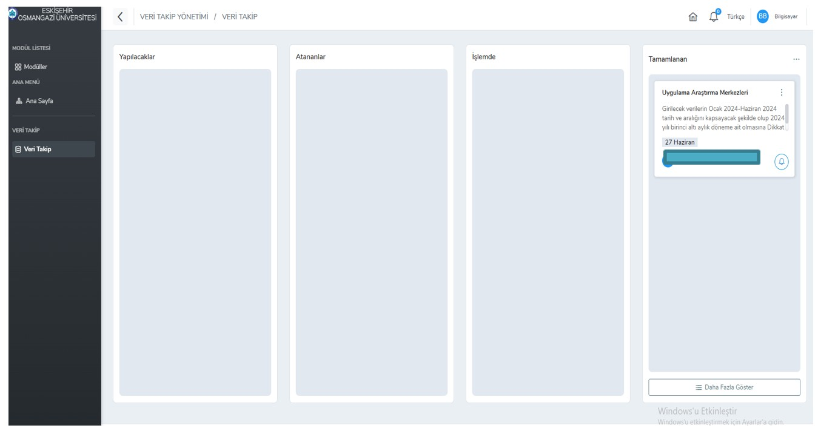
Katkılarınızdan dolayı teşekkür ederiz.

Strateji Geliştirme Daire Başkanlığı
Hazırlayan : Emel URAYBAŞ (Bilgisayar işletmeni)
İletişim Tel: 0222 239 37 50 / 5731

